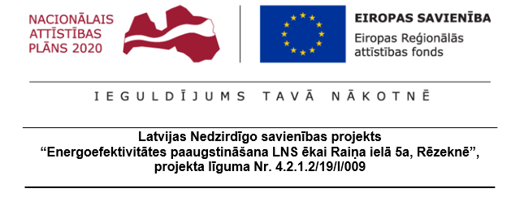28.10.2021.

Projekts tiek realizēts Darbības programmas “Izaugsme un nodarbinātība” 4.2.1.specifiskā atbalsta mērķa “Veicināt energoefektivitātes paaugstināšanu valsts un dzīvojamās ēkās” 4.2.1.2.pasākuma “Veicināt energoefektivitātes paaugstināšanu valsts ēkās” otrās kārtas projektu iesniegumu atlases nolikumam un Ministru kabineta noteikumiem Nr.13 “Darbības programmas "Izaugsme un nodarbinātība" 4.2.1.specifiskā atbalsta mērķa "Veicināt energoefektivitātes paaugstināšanu valsts un dzīvojamās ēkās" 4.2.1.2.pasākuma "Veicināt energoefektivitātes paaugstināšanu valsts ēkās" otrās projektu iesniegumu atlases kārtas īstenošanas noteikumi” ietvaros.

Projekta īstenošanas laikā, 2021.gada 19.jūlijā tika noslēgts līgums ar SIA “Latgalija” par būvdarbu veikšanu būvobjektā LNS ēkas Raiņa ielā 5a, Rēzeknē, energoefektivitātes paaugstināšanai, projekta “Būvdarbi ERAF projekta “Energoefektivitātes paaugstināšana LNS ēkai Raiņa ielā 5a, Rēzeknē”, līguma Nr.4.2.1.2/19/I/009, ietvaros-1”, ID Nr. LNS 2021/2 ERAF ietvaros.

Būvobjektā būvdarbi tiek veikti atbilstoši būvdarbu izpildes grafikam. Jau ir veikta logu nomaiņa, pabeigta fasādes siltināšana. Divām fasādes plaknēm veikta armēšana. Vienai fasādes plaknei veikta cokola siltināšana. Uzsākta fasādes dekoratīvā apmetuma ierīkošana, jumta seguma nomaiņa.

Projekta izpilde atbilst finanšu plūsmas grafikam. Pašreiz finanšu plūsmas plāns ir izpildīts 21 % apmērā no plānotā finansējuma apjoma.

Projekta īstenošanas termiņš ir līdz 2022.gada 26.februārim.

Projekta kopējās izmaksas ir 260 662.24 euro, no kopējās attiecināmās izmaksas ir 215 000.00 euro (ERAF finansējums ir 182 750.00 euro (85%), valsts budžeta finansējums ir 32 250.00 euro (15%)), bet privātās neattiecināmās izmaksas (LNS ieguldījums) ir 45 662.24 euro.

